Отделение профилактики безнадзорности несовершеннолетних
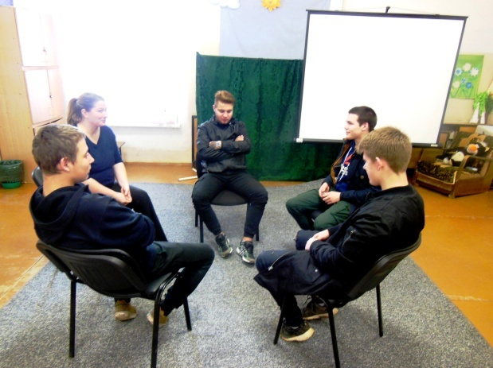
Цель Отделения – осуществление мер по профилактике безнадзорности, беспризорности и правонарушений несовершеннолетних, и проведение индивидуальной профилактической работы с несовершеннолетними и их семьями, находящимися в социально опасном положении.

Основные задачи:
- выявление семей, в которых существуют обстоятельства, ухудшающие или способные ухудшить условия жизнедеятельности несовершеннолетних;
- осуществление мер по профилактике безнадзорности несовершеннолетних и проведение индивидуальной профилактической работы с ними путем развития творческих способностей в клубах, содействие в организации летнего отдыха и занятости несовершеннолетних в период летних каникул, организация досуга несовершеннолетних, из семей, находящихся в социально опасном положении с учетом их возрастных особенностей;
- организация социального сопровождения семей и несовершеннолетних, находящихся в социально опасном положении в соответствии с порядком социального сопровождения семей с детьми на территории Старорусского района;
- оказание социально-психологической помощи, направленной на предотвращение социального сиротства;
- выявление источников и причин социальной дезадаптации несовершеннолетних;
- участие в работе по профилактике правонарушений среди несовершеннолетних, их социальной реабилитации;
- осуществление взаимодействия с семьями дезадаптированных несовершеннолетних для обеспечения коррекционно-реабилитационных мероприятий с ними;
- организация мероприятий по предупреждению асоциального и антисоциального поведения, повышение уровня межличностных отношений несовершеннолетних с родителями и сверстниками;
- содействие восстановлению социального статуса подростков в коллективе сверстников, включение детей в разнообразные виды социально-значимой деятельности в Отделении и за его пределами;
- ведение документации и отчетности о работе отделения, согласно нормам, установленным в Учреждении.

Получатели социальных услуг
Получателями социальных услуг являются граждане, которые признаны нуждающимися в социальном обслуживании, а именно граждане из следующих категорий:
Семьи:
- с неблагоприятным психологическим микроклиматом, эмоционально-конфликтными отношениями, педагогической несостоятельностью родителей, жестоким обращением с детьми;
- имеющие в составе лиц, ведущих аморальный образ жизни, осужденных или вернувшихся из мест лишения свободы, специальных учебно-воспитательных учреждений;
- находящиеся в социально опасном положении;
- воспитывающие несовершеннолетних, находящихся в конфликте с законом.

Несовершеннолетние:
- оказавшиеся в неблагоприятных семейных условиях, угрожающих здоровью и развитию;
- проживающие с родителями, пренебрегающими своими родительскими обязанностями, ведущими аморальный образ жизни (из семей, находящихся в социально опасном положении);
- допускающие асоциальное поведение, беспризорные, испытывающие негативное воздействие по месту жительства, учёбы, работы, переживающие острые конфликтные ситуации с родителями, учителями, соседями, знакомыми;
- находящиеся в конфликте с законом.

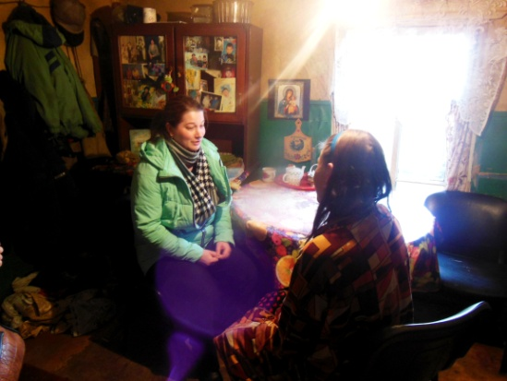
Реализуемые службы и технологии

Служба «Скорая семейная помощь»
Направлена на выявление семейного неблагополучия и оказание комплексной помощи семьям с детьми, проживающим на территории Старорусского района.

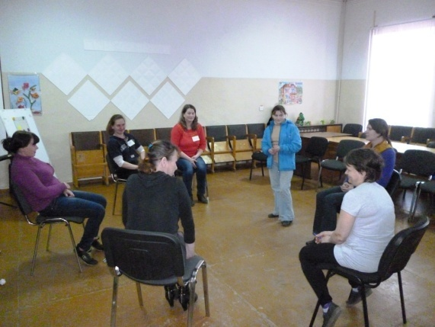
Клуб «Новая жизнь»
Направлен на осуществление комплексной работы и экстренной социальной помощи семьям с родителями, страдающими алкогольной зависимостью.

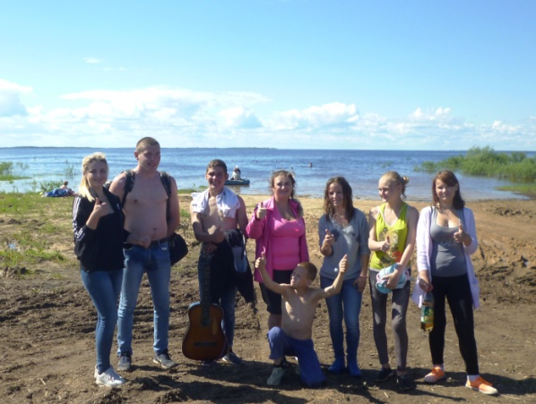
Клуб «Жизнь как она есть»
Направлен на социальную реабилитацию несовершеннолетних, находящихся в конфликте с законом, профилактику преступности, в том числе повторной, а также формирование социально приемлемых форм поведения у подростков.

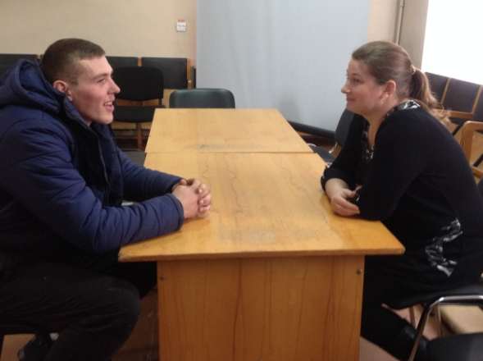
Служба примирения
Направлена на создание благоприятных условий для полноценного развития и социализации детей, вовлекаемых в конфликты, а также внедрение механизмов восстановления прав потерпевших от противоправных действий несовершеннолетних.

Служба социального сопровождения потребителей наркотических средств и психотропных веществ в немедицинских целях
Направлена на реабилитацию и ресоциализацию потребителей наркотических средств и психотропных веществ в немедицинских целях.

